█避免全局安装vue-cli

●思路：建立一个文件夹，起名vuebox，在这里局部安装vue-cli，然后创建项目

●初始化vuebox
首先初始化vuebox这个文件夹，运行CMD
$ npm init -y

初始化成功后vuebox里会自动生成一个package.json文件

●在vuebox中局部安装vue-cli
$ npm install vue-cli --save-dev

安装成功后，可在package.json里找到安装记录

然后在package.json自己添加一些常用的脚本命令

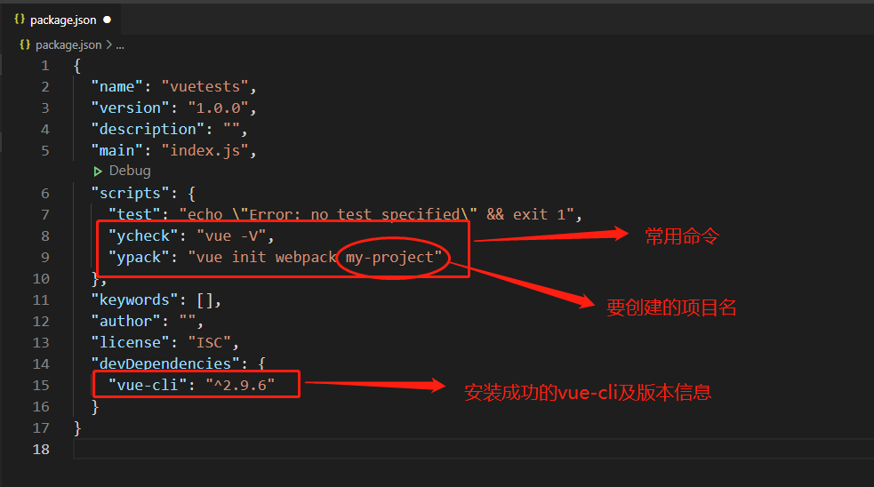

之后可以创建一个项目，例如
$ npm run ypack

●创建项目

执行
$ npm run ypack

相当于执行了
vue init webpack my-project

项目创建成功后，会在vuebox文件夹里创建一个名为my-project的文件夹

█补充说明
●补充说明vue-cli的版本及命令

安装：
3.x以前版本叫vue-cli
3.x 以后版本叫@vue/cli

$ npm install -g vue-cli

$ npm install -g @vue/cli

创建项目：
3.x以前版本
$ vue init webpack my-project

3.x以后版本

$ vue create hello-world
或者
$ vue ui

●补充说明
在创建项目之前，需要先安装webpack
npm install webpack webpack-cli --save-dev

●补充说明
暂时忽略eslint的错误警告
注释掉下面画框的部分即可
